# 岳阳市城市规划

**岳阳市十五中片区：**

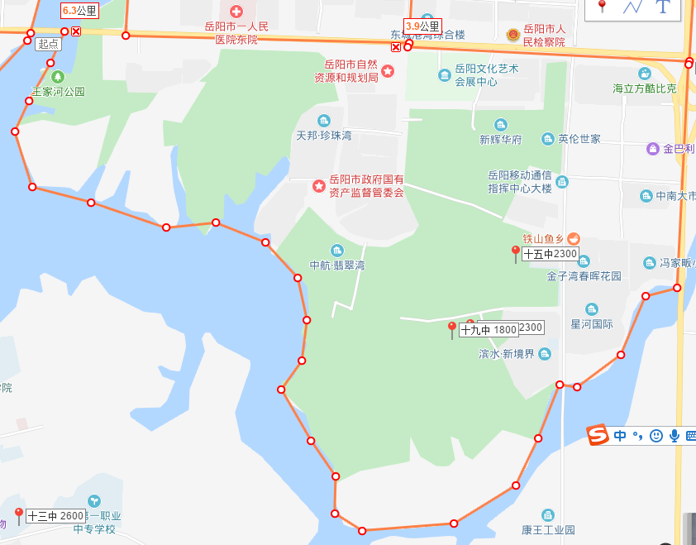

**岳阳市十五中片区内学校：**

图中是岳阳市十五中片区；

其中片区北至岳阳大道东，南至千亩湖，东至长康路，西至千亩湖。初中一所，岳阳市十九中1800人，高中一所，岳阳市十五中2500人，小学一所北港小学2300。生源合计6600人。

**岳阳市通海路中学片区：**

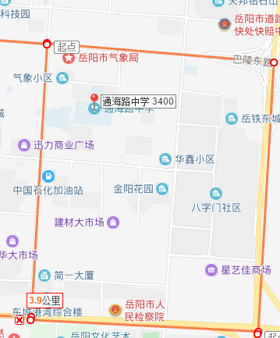

**岳阳市通海路中学内学校：**

图中是通海路中学片区；

其中片区北至巴陵东路，南至岳阳东大道，东至长康路，西至通海南路。初中一所（小学六年级和初中三个年级）3400多人，生源合计3400人。

**岳阳市岳州中学片区：**

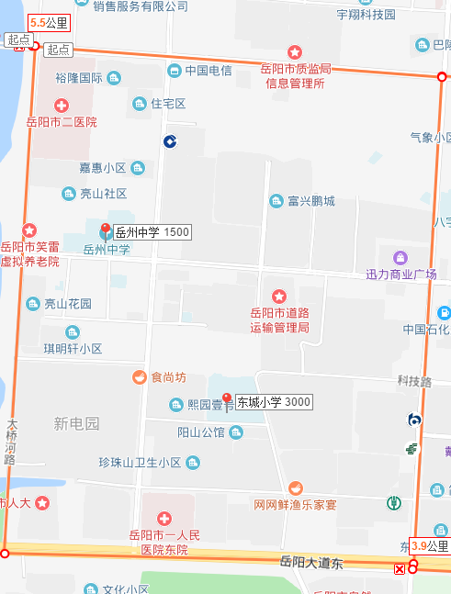

**岳阳市岳州中学片区内学校：**

图中是岳阳市岳州中学片区；

其中片区北至巴陵东路，南至岳阳大道东，东至通海南路，西至大桥河路。初中一所，岳阳市岳州中学1500人，小学一所东城小学3000。生源合计4500人。

**岳阳市北港中学片区：**

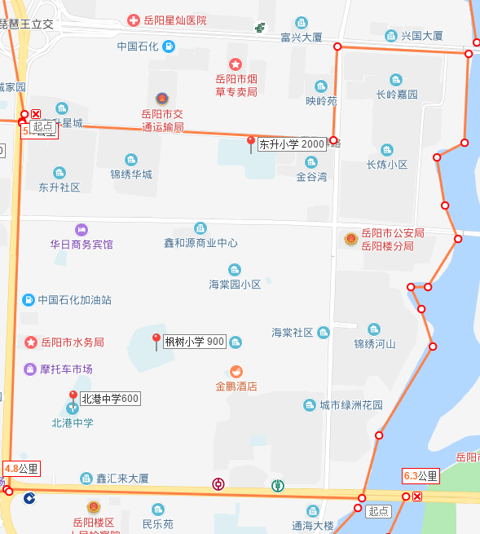

**岳阳市北港中学片区内学校：**

图中是岳阳市北港中学片区；

其中片区北至巴陵东路，南至岳阳大道东，东至小剔港，西至洞庭大道。初中一所，岳阳市北港中学600人，小学两所枫树小学900，东升小学2000。生源合计3500人。

**岳阳市第九中学片区：**

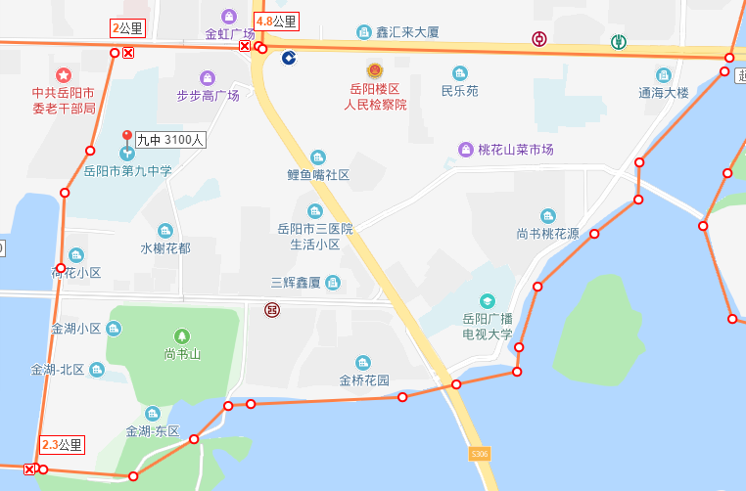

**岳阳市北第九中学片区内学校：**

图中是岳阳市第九中学片区；

其中片区北至岳阳大道，南至千亩湖，东至千亩湖，西至花板湖路。中学一所，九中3100人。生源合计3100人。

**岳阳市外国语学校片区：**

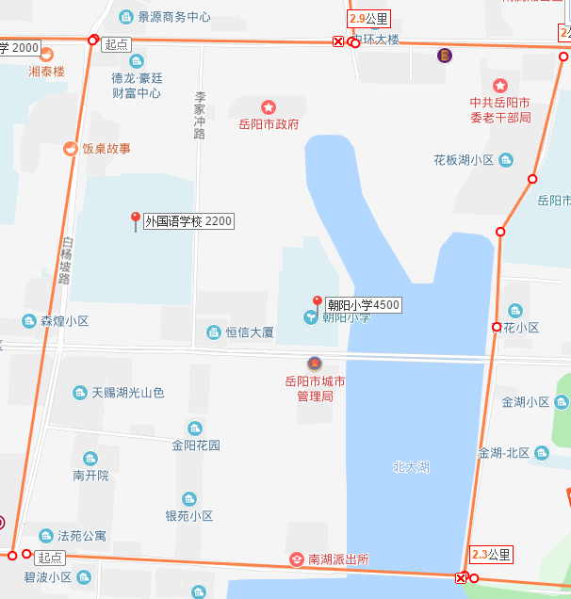

**岳阳市外国语学校片区内学校：**

图中是岳阳外国语学校片区；

其中片区北岳阳大道，南至南湖游路，东至花板湖路，西至白杨坡路。中学一所，岳阳市外国语学校2200人，小学一所朝阳小学4500。生源合计6700人。

**岳阳市第十四中片区：**

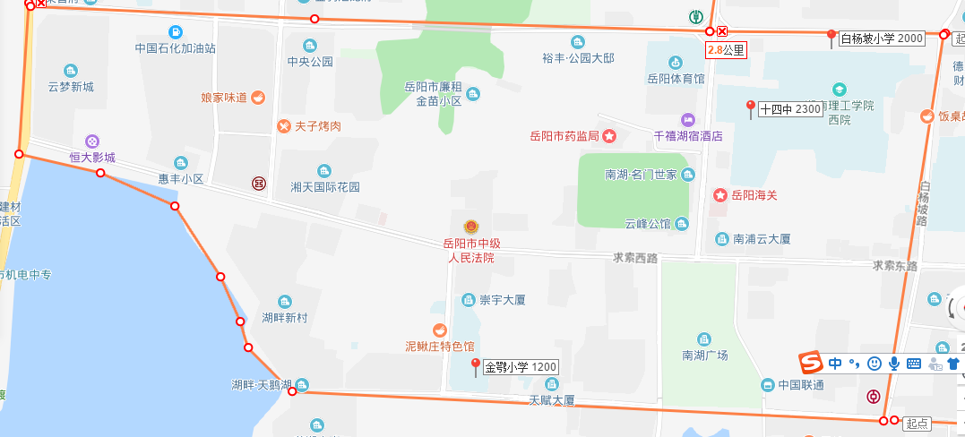

**岳阳市第十四中区内学校：**

图中是岳阳市第十四中片区；

其中片区北岳阳大道，南至南湖游路，东至白杨坡路，西至云梦路。中学一所，岳阳市十四中2300人，小学两所，白杨坡小学2000人，金鹗小学1200人。生源合计5500人。

**岳阳市第七中片区：**

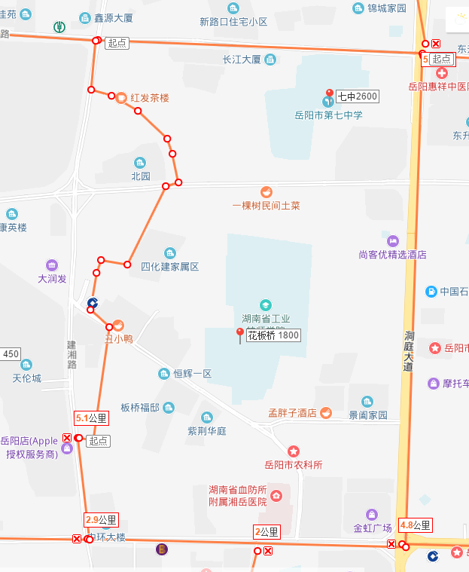**岳阳市第七中区内学校：**

图中是岳阳市第七中片区；

其中片区北五里牌路，南至岳阳大道，东至洞庭大道，西至建湘路。中学一所，岳阳市七中2600人，小学一所，花板桥小学1800人。生源合计4400人。

**岳阳市第六中片区：**

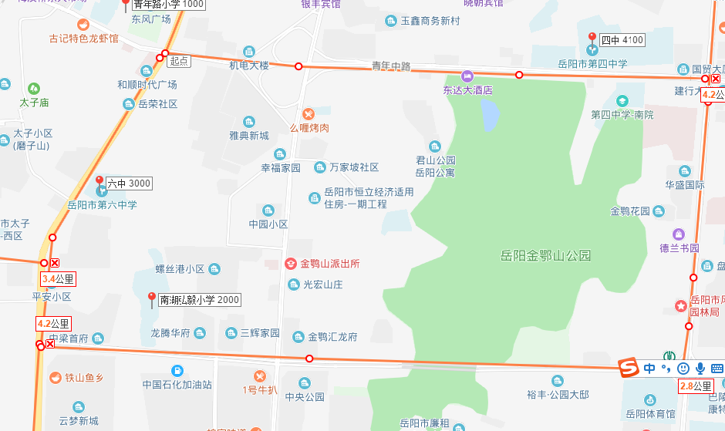

**岳阳市第六中区内学校：**

图中是岳阳市第六中片区；

其中片区北青年中路，南至岳阳大道，东至南湖大道，西至云梦路。中学一所，岳阳市六中3000人，小学一所，南湖弘毅小学2000人。生源合计5000人。

**岳阳市第十中片区：**

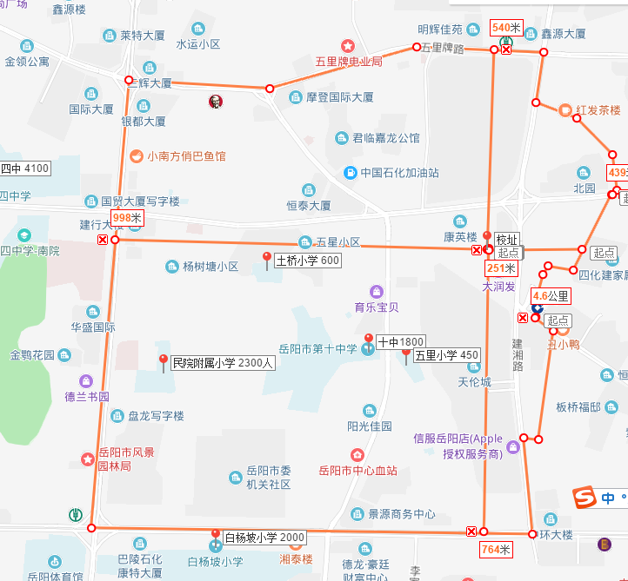

**岳阳十中片区内学校：**

图中是岳阳十中片区；

其中片区北至五里牌路，南至岳阳大道，东至建湘路，西至南湖大道。片区内中学，中学生源量1800人左右，3所小学，生源量3350人左右，生源合计5150人。

**岳阳市第四中片区：**

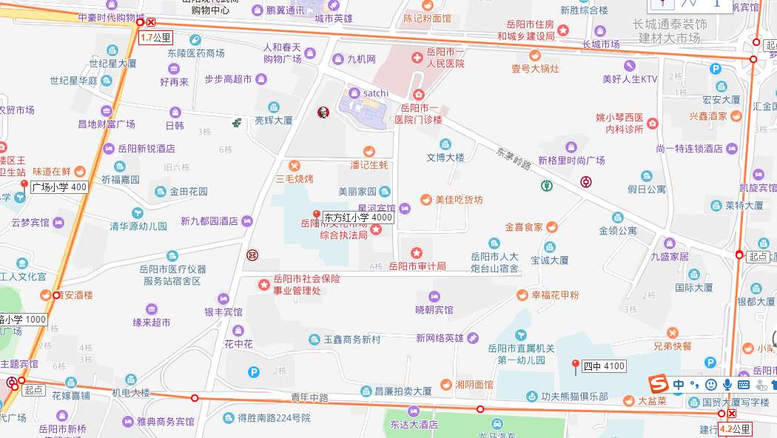

**岳阳市第四中区内学校：**

图中是岳阳市第四中片区；

其中片区北巴陵中路，南至青年中路，东至南湖大道，西至云梦路。中学一所，岳阳市四中4100人，小学一所，东方红小学4000人。生源合计8100人。

**岳阳市第三中片区：**

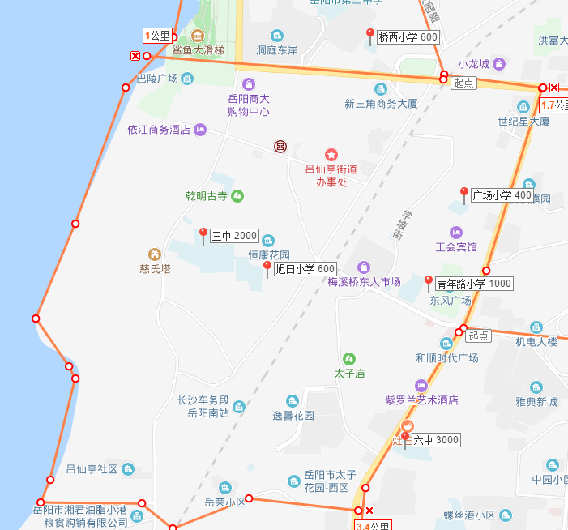

**岳阳市第三中区内学校：**

图中是岳阳市第三中片区；

其中片区北巴陵路，南至寓园路，东至洞庭湖，西至云梦路。中学一所，岳阳市三中2000人，小学三所，旭日小学600人，广场小学400人，青年路小学1000人。生源合计4000人。

**岳阳市第一中学片区：**

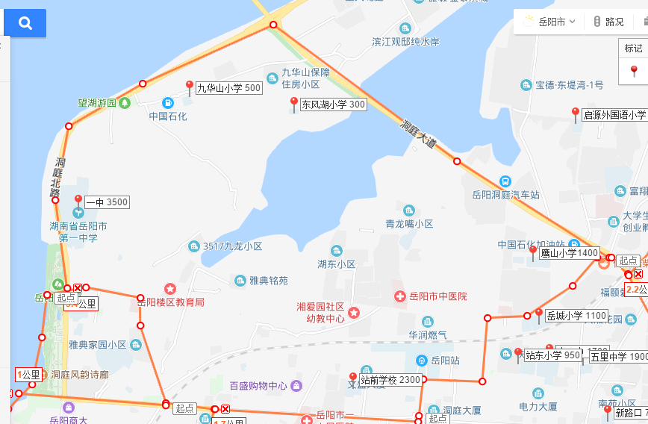

**岳阳市第一中学区内学校：**

图中是岳阳市第一中学片区；

其中片区北洞庭大道，南至巴陵路，东至枫桥湖路，西至洞庭北路。中学一所，岳阳市一中3500人，小学四所，站前路小学2300人，鹰山小学1400，东风湖小学300人，九华山小学500人。生源合计8000人。

**岳阳市第十二中学片区：**

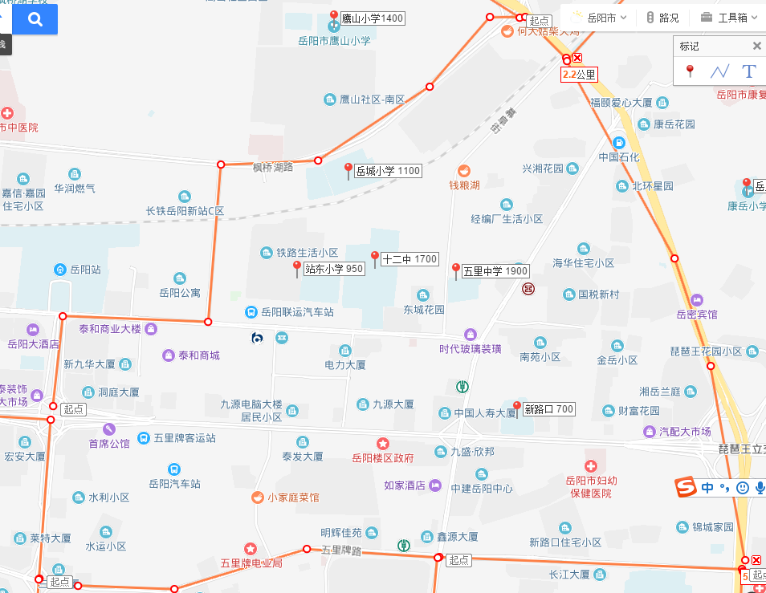

**岳阳市第十二中学区内学校：**

图中是岳阳市第十二中学片区；

其中片区北枫桥湖路，南至巴陵路，东至南湖大道，西至洞庭北路。中学两所，岳阳市十二中1700人，五里中学1900人，小学两所，岳城小学1100人，站东小学1400人。生源合计6100人。

**岳阳市洛王中学片区：**

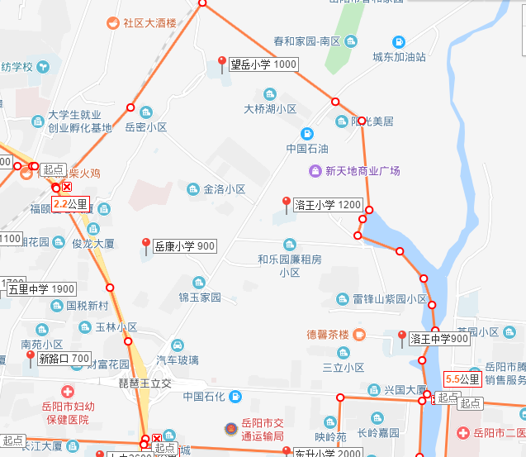

**岳阳市洛王中学区内学校：**

图中是岳阳市洛王中学片区；

其中片区北铁路线，南至巴陵路，东至洞庭大道，西至小堤港。中学一所，岳阳市洛王中学900人，小学三所，洛王小学1200人，岳康小学900人，望岳小学1000人。生源合计4000人。

链接：<https://j.map.baidu.com/Ydqg->

岳阳市办学要求

